Prénom : ………………………………. | Date : …………………..…………………………………….

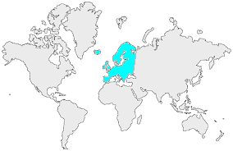12 | L’EUROPE  Questions (1/4 - C)

- Indique sur la carte l’emplacement des 12 photos du dossier en inscrivant le numéro correspondant dans les cercles.

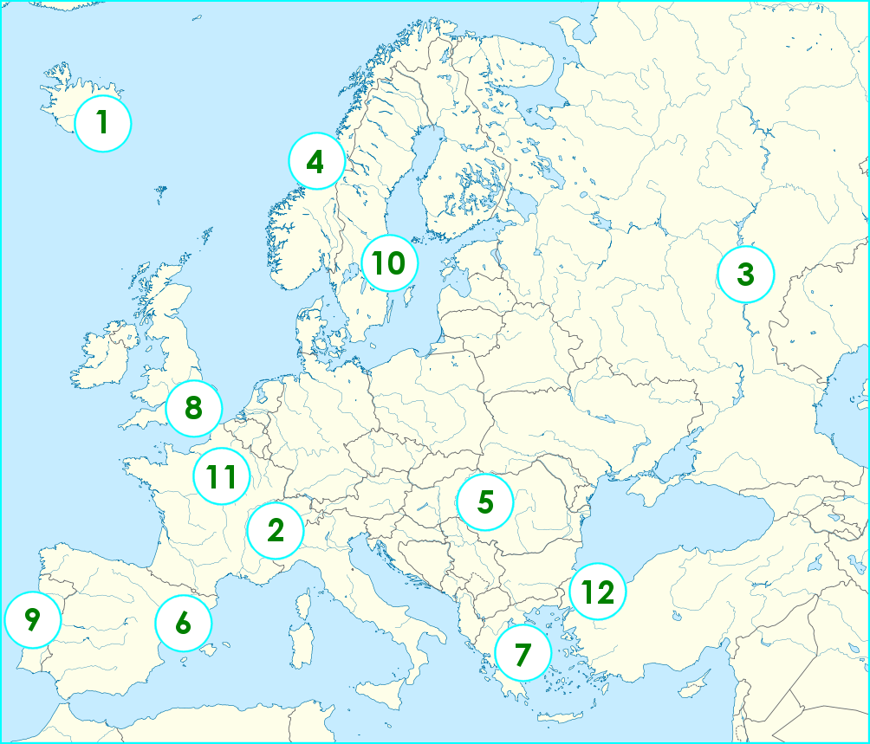

- Compare les photos 1 et 6 en les décrivant (présence humaine) :

La photo 1 représente un paysage de côtes islandaises. Il fait froid et il n'y a pas trace de présence humaine. C'est le contraire sur la photo 6 qui représente une plage touristique et ensoleillée, avec cette fois une présence humaine marquée.

- Compare les photos 7 et 11 en les décrivant (type d'habitat) :

La photo 7 représente un type d'habitat dispersé : les maisons isolées d'un village côtier en Grèce (sans doute des pêcheurs ?). On est loin des immeubles et de la population urbaine et dense de la capitale de la France, représentée sur la photo 11, Paris.

